

INSTITUTO POLITÉCNICO NACIONAL
ESCUELA SUPERIOR DE MEDICINA
SECCIÓN DE ESTUDIOS DE POSGRADO E INVESTIGACIÓN

“EFECTO DE UNA SESION DE HBO SOBRE EL
RENDIMIENTO Y RESPUESTA OXIDANTE /ANTIOXIDANTE
EN NADADORES ENTRENADOS”

TESIS QUE PARA OBTENER EL DIPLOMA DE ESPECIALIDAD EN
MEDICINA DEL DEPORTE
PRESENTA:

EMMANUEL ANTONIO YAÑEZ DELGADO

DIRECTOR DE TESIS
DR ALEXANDRE KORMANOVSKI KOVZOVA

MÉXICO, D.F. OCTUBRE DE 2011

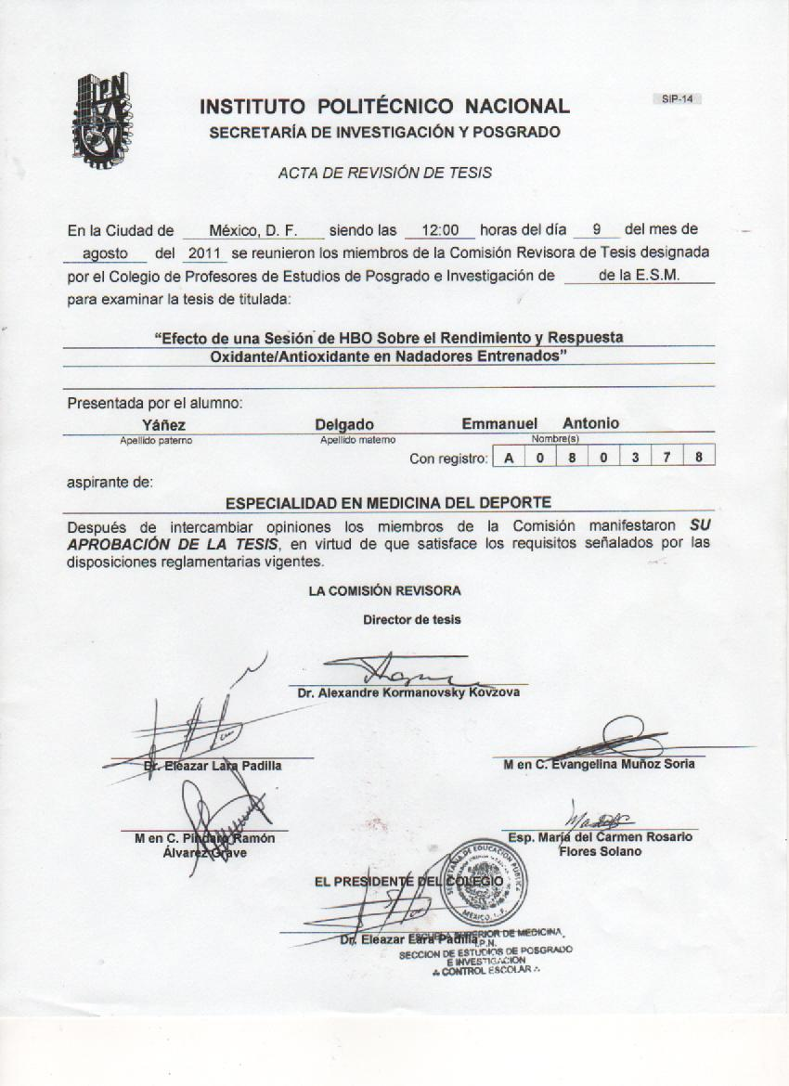


AGRADECIMIENTOS

Agradezco a la Seccion de Estudios de Posgrado e Investigación, a la Coordinación de la Especialidad de Medicina del Deporte, a la Comisión de Operación y Fomento de Actividades Académicas del Instituto Politécnico Nacional, a Teresita Cruz Hernández por su apoyo técnico y al Dr. Kormanovski Kovzova Alexandre por el apoyo para la realización de éste trabajo de tesis con, el cual deriva del proyectos de investigación 2009643 “Efectos del tratamiento con oxígeno hiperbárico sobre respuesta metabólica, antioxidante e inmunológica en humanos y en diferentes tejidos de los ratones al estrés físico”

TITULO

“EFECTO DE UNA SESIÓN DE HBO SOBRE EL RENDIMIENTO Y RESPUESTA OXIDANTE/ANTIOXIDANTE EN NADADORES ENTRENADOS”

ÍNDICE

Agradecimientos.…………………………………………………………………….4
Título……………………………………………………………………………… ....5
Índice…………………………………………………………………………… ……6
Glosario…..…………………………………………………………………………..7
Relación de Tablas, Figuras y gráficas….……………………… ……………….8
Resumen………………….……………………………………………………… ..9
Summary……………………………………………………………………….…...11
Introducción…………………………………… ………………………………….13
Antecedentes……………………………………………………………………….16
Justificación…………………………………………………………………………30
Hipótesis ……………………………………………………………………………32
Objetivos………………………………………………………………… ………....33
Materiales y Métodos………………………………………………………………34
Resultados…………………………………………………………………………..37
Análisis………………………………………………………… ………………….. 43
Conclusiones……………………………………………………………………….45
Bibliografía………………………………………………………………………… 46

GLOSARIO

Atmósfera: Presión ejercida a nivel del mar por una columna de aire de 10.3 km de alto por una pulgada cuadrada, una columna de agua marina de 33 pies de profundidad, o 14.7 lbs por pulgada. (1)

Cámara hiperbárica: Recipiente hermético metálico o combinado con acrílico, en el cual se puede obtener presión mayor a la atmosférica y que se utiliza para dar tratamientos de oxigenación hiperbárica.(2)

Umbral anaeróbico: La velocidad de carrera que corresponde a 4 mmol/l de lactato en sangre. Umbral que corresponde a la velocidad cuando la producción de lactato comienza a dominar sobre su eliminación por diferentes mecanismos.(3)

VO2 Máximo: capacidad máxima de consumo de oxígeno.(4)

RELACIÓN DE TABLAS, FIGURAS Y GRÁFICAS

Figura 1. Niveles básales de Glu antes de primera prueba y antes de segunda prueba (después de una sesión OHB).

Fig.2. El nivel de Glu antes e inmediatamente después de la prueba sin HBO y con HBO en grupo experimental.

Figura 3. Comparación de los niveles de Glu durante 15 minutos de recuperación en grupo experimental en la primera prueba (Glu0) y en prueba después de HBO sesión (Glu HBO).

Figura 4. Respuesta de Glu en dos pruebas separadas en grupo control.

Tabla 1. Datos de los parámetros medidos durante la prueba escalonada (7x200m) en 6 nadadores antes y 30 minutos después de sesión HBO .

Tabla 2. Datos de los parámetros de la prueba escalonada (7x200m) en 6 nadadores con diferencia 7 días en grupo control.

RESUMEN
Justificación: En el pasado reciente, el uso de la hiperoxia normobárica y actualmente la oxigenación con cámara hiperbárica (OHB), se han utilizado para provocar hiperoxia tisular, y con lo cual se ha logrado disminuir el aumento de la concentración de lactato en sangre, y por tanto la fatiga muscular. Hay escasos datos, por cierto contradictorios sobre los efectos de HBO en el rendimiento de los atletas. El objetivo de este trabajo fue determinar el efecto de una sesión de OHB sobre el rendimiento de nadadores juveniles entrenados junto con el comportamiento metabólico (lactato y glucosa) y cardiorespiratorio en una prueba escalonada de 7x200 metros antes y después de una sesión. Material y métodos: Se realizó un estudio longitudinal, prospectivo, controlado con 12 nadadores divididos en un grupo sometido a OHB y un grupo control sin OHB; hombres o mujeres en buen estado de salud y sin tratamiento farmacológico. Se realizaron dos pruebas escalonadas de 7X200 metros una sin OHB y otra con OHB. Entre las pruebas se continuó con el programa normal de entrenamiento. La prueba sin OHB se realizó en la mañana y 7 días después se realizó la sesión de OHB y posterior a esta se realizó la prueba escalonada de 7x200 metros. Los parámetros de la sesión de OHB fueron los siguientes: 2 ATA, 100% de oxígeno, 10 minutos de presurización, isopresión (tiempo de OHB) durante 50 minutos, la despresurización durante 15 minutos se realizó respirando OHB para evitar la inhalación de nitrógeno y la generación de fatiga. Dentro de los 45 minutos posteriores a la sesión de OHB se realizó la prueba escalonada de natación de 7X200 metros. Se tomaron muestras de sangre capilar del lóbulo de una oreja en cada escala con el fin de determinar lactato y glucosa. Se midió el tiempo y la FC en cada tramo de 200 metros. Resultados: una sesión de OHB aumentó el umbral anaeróbico significativamente, disminuyó el lactato máximo y la FC máxima y aumentó el nivel basal de glucosa. La diferencia en la respuesta de glucosa se observó a los 15 minutos de recuperación; disminuyó en el caso de los nadadores sometidos a la sesión de OHB y aumentó en el grupo control. Conclusión: después de una sesión de OHB hubó aumento del umbral anaerobio y decremento del lactato máximo.

SUMMARY
Background: In the recent past, the use of normobaric hyperoxia and currently with hyperbaric oxygenation (HBO), have been used to cause tissue hyperoxia, and which has succeeded in reducing the increase in blood lactate concentration, and therefore muscle fatigue. There are limited data, indeed contradictory on the effects of HBO on the performance of athletes. The objective. The aim of this study was to determine the effect of HBO session on the performance of young swimmers trained together with the metabolic behavior (lactate and glucose) and a test cardiorespiratory staggered 7x200 meters before and after the session. Material and methods: We conducted a longitudinal, prospective, and controlled with 12 swimmers divided into two groups according to HBO and a control group. Two tests were conducted 7X200 staggered one without and one with HBO HBO. The test was performed without HBO in the morning after light breakfast and 8 days after the session was conducted HBO, with the same power features. The parameters of the OHB session were as follows: 2 ATA 100% oxygen, 10 minutes of pressurization, isopressure (time OHB) for 50 minutes, release pressure for 15 minutes breathing HBO made ​​to avoid inhalation of nitrogen and generation of fatigue. In the space of 45 minutes after the HBO session step test was performed 7X200m swimming in the stadium track. Rest periods between segments were tightly controlled: 1 minute after every 200 meters and 3 minutes between 3x200 meters and 5 minutes before the final run, at which timeThe blood samples of blood was received in which lactate and glucose. Partial rate was controlled at 200 meter runners, time was measured in each section and HR with Heart Rate Pulse. Results: OHB session was increased the anaerobic threshold, glucose basal levels during test and decresed the glucose level during recuperation only en experimental group.
Conclusion: OHB session impairs the anaerobic threshold and carbohydrate metabolism during test and recuperation period.

INTRODUCCIÓN

Los efectos de la hiperoxia normobárica han sido intensamente investigados desde la década de 1950 (1). La mayoría de los estudios muestran un aumento de la potencia aeróbica máxima (VO2 máx.) y el rendimiento acompañado de una disminución en la producción de lactato en el músculo y / o de su flujo de salida hacia la sangre de los atletas. Aunque el mecanismo involucrado en el aumento del rendimiento de los atletas no está claro que podría comenzar con la disminución en la concentración de adrenalina durante el ejercicio después de hiperoxia normobárica, que deprime la glucogenólisis, aumenta el VO2 y disminuye la producción de lactato (2).

El primer estudio sobre el efecto de HBO en el rendimiento deportivo se reportó en los años 70s (3), en el se comparó el rendimiento de 6 atletas con HBO e hiperoxia normobárica, hay pocos datos reportados sobre el efecto de una sesión de HBO sobre el VO2max (“maximal aerobic performance”) y rendimiento de los atletas(4,5,6).

Se han realizado estudios en sujetos no entrenados evaluados en banda sin fin antes y después de una sesión HBO (2.8 ATA, 100% de oxígeno, 60 minutos). Se presentó un aumento del VO2max (14.4% y del rendimeinto (12.8%) 30 minutos después de la sesión (7). El efecto disminuyó gradualmente hasta desaparecer en las 6 horas posteriores a la sesión. Un resultado parecido se observó en el ciclo ergómetro en personas con poco entrenamiento ( 2.0 ATA, 100%, 60 minutos) (8). No se observó este efecto posterior a la HBO (2.5 ATA, 95%, 90 minutos) en 12 ciclistas entrenados (6 hombres y 6 mujeres) (9).

En las mismas condiciones de una sesión de HBO, en un estudio reciente no se mostró aumento del VO2max (10), lo que según otros autores confirma el efecto de la HBO (11). La duración de la sesión en el último caso fue de mayor tiempo, pero hay poca información para llegar a alguna conclusión. No existen datos sobre la reacción de las personas que viven y entrenan en condiciones de hipoxia natural.

Hay dos hipótesis principales sobre el mecanismo del efecto de la HBO sobre el rendimiento: estimula la producción de energía en el músculo o aumenta la capacidad de recuperación del atleta. Los datos sobre el efecto directo sobre el metabolismo celular son contradictorios. Los estudios de hiperoxia normobárica en humanos y animales muestran que el oxígeno que llega al músculo activo no aumenta debido al efecto de la disminución del flujo sanguíneo por vasoconstricción (12,13). Se encontró que en la mayoría de este tipo de estudios, el aumento en el rendimiento durante el ejercicio prolongado de intensidad moderada. Pero los resultados sobre los posibles mecanismos fisiológicos de este efecto no están claros.

Ha habido duda sobre el aumento de VO2 max registrado por el método de Douglas el que ha sido usado en la mayoría de los estudios, por no coincidir con los datos publicados sobre el rendimiento cardiaco y la concentración de los gases en la sangre durante el ejercicio con hiperoxia. De estos estudios surgió la hipótesis sobre la importancia del aumento del rendimiento por hiperoxia y cambios en el balance ácido-base (14). No hay evidencia que la hiperoxia directamente pueda tener como mecanismo algún efecto ergogénico sobre el metabolismo glagolítico pero sí sobre el metabolismo de la beta oxidación.

Los mecanismos del efecto positivo de la HBO sobre la capacidad aeróbica máxima y el rendimiento de los atletas no es claro, al igual que el efecto positivo de la hiperoxia nomobárica, a pesar que está siendo investigada desde los años 60s (1) hasta la actualidad (15). A diferencia de las pocas publicaciones mencionadas en este trabajo hemos planeado usar el parámetro umbral anaeróbico (UA) para valorar el rendimeinto en nadadores. Este parámetro fue deteminado por la respuesta de lactato y Glucosa durante una prueba máxima de 7 x 200 mts. El propósito de éste estudio fue evaluar el efecto de una sesión de HBO sobre el UA y respuesta metabólica de lactato y glucosa en la sangre de los nadadores.
Se aplica el estudió con la prueba escalonada de 7x200 metros al universo de nadadores entrenados para mejorar su rendimiento físico-atlético del Centro Deportivo Israelita y Unidad Cuauhtemoc del Instituto Mexicano del Seguro Social (IMSS). El tiempo del estudio abarco un tiempo de 2 semanas lo cual es apropiado para valorar si una sesión de HBO tiene efectos benéficos sobre el rendimiento físico de los nadadores sin que influyan otros factores externos como la cantidad de entrenamiento.

ANTECEDENTES
La cámara hiperbárica es utilizada como instrumento fisioterapéutico el cual se compone de un recipiente de acero o acrilico; con capacidad para una persona, llamada monoplaza; para dos o mas personas o multiplaza, en el cual el paciente se introduce, dicha cámara es presurizada por arriba de la presión atmosférica.(1) La presión atmosférica es el peso de una columna de aire en un punto dado de la superficie del planeta. En la cuidad de México equivale a: 585 mm de Hg. 1 atmosfera es igual a 760 mmHg con oxigeno al 99.5% por un tiempo determinado dependiendo de la indicación. (9)

Este tratamiento también conocido como Oxigenación Hiperbárica, aparte de sus aplicaciones terapéuticas puede tener la finalidad de mejorar el estado de salud, incrementar el rendimiento del atleta ya que genera hiperoxia tisular hasta por 3 hrs. post oxigenación hiperbarica, así como corregir zonas hipoxicas en el cuerpo humano, razón por la cual se usa en el tratamiento de patologías donde el problema es la perfusión de oxigeno tisular. También es utilizada en accidentes condicionados por aeroembolia. (9)

La cámara hiperbárica simula altas presiones atmosféricas y administra oxigeno con una pureza del 99.5%. El efecto esencial del oxigeno hiperbarico en la medicina deportiva es generar hiperoxia tisular, actuando a nivel de la cadena respiratoria provocando con esto una mayor producción de ATP, y como cada molécula de ATP produce 7.4kcal esto resulta una considerable fuente de energía. Así mismo hay una menor producción de lactato sérico, disminuyendo el debito de oxigeno y logrando con esto una mayor resistencia del atleta. (7,9)
Adicionalmente, cuando se aumenta la presión dentro de la cámara, el oxigeno disuelto en los líquidos del organismo también aumenta, con lo que se puede hacer frente a episodios hipoxicos. Esta técnica ha comenzado a ser utilizada para tratar una gama amplia de padecimiento, lo que ha dado origen a la medicína hiperbárica (2) Como el sustrato más utilizado en esta terapia es el oxigeno, se le denomina genéricamente oxigenoterapia hiperbarica (OHB). Actualmente se inverstiga el papel de la OHB en la investigación medico deportiva para lograr una mayor resistencia del atleta (10). La OHB no es considerada una medicina alternativa, es un método ortodoxo que es un excelente coadyuvante de muchos tratamientos. Y puede emplearse como tratamiento primario de algunas patologías (11).

Normalmente la atmosfera ejerce una presión de 14.7 libras por pulgada cuadrada (760 mmHg) a nivel del mar. Esto equivale a una atmosfera absoluta (ATA). La atmosfera contiene aproximadamente 21% de oxigeno, 78% de nitrógeno y 1% de otros gases. Durante la OHB la presión atmosférica se eleva 2 a 3 veces mas que la presión atmosférica normal (2-3 ATA) y hasta más de 21 veces la presión alveolar de oxigeno, a 1 ATA es de 100mmHg con aire normal y respirando oxigeno al 100% ; a 3ATA es de 2193 mmHg. (4,7)

La combinación de concentraciones elevadas de oxigeno al 100% y el incremento de la presión ocasionan que grandes cantidades de oxigeno se disuelvan en la sangre y en líquidos de diversos tejidos hasta 22 veces. Esto provoca una mayor cantidad de oxigeno disuelto en el organismo. (1)

Tipos de Cámaras. Al inicio del siglo XX fueron diseñados algunos modelos de cámaras hiperbàricas para ser utilizadas simultáneamente por 20 a 30 pacientes, con el fin de utilizarlas en accidentes submarinos. En los años 60s se fabrican las primeras cámaras monoplaza y comienza su uso para el tratamiento de diversas patologías relacionadas con la isquemia tisular, entrando a los años 70s se establecen modelos en donde se permite asistencia directa al paciente durante el tratamiento y se mejora su manejo con el uso de microprocesadores. En los años 90s se diseñaron modelos portátiles relacionados con la atención de urgencias para intoxicaciones con monóxido de carbono y síndrome de aplastamiento con isquemia traumática. (4,6)

El oxigeno es indispensable para el metabolismo celular normal. Los tejidos utilizan el oxigeno para todos sus procesos bioquímicos, produciendo como resultado final diferentes productos metabólicos. El oxigeno hiperbárico actua produciendo diferentes respuestas en función de las dosis y tiempos de administración. Los mecanismos de acción en que se basa se pueden explicar en tres aspectos principales:
1. Relacionado con la hiperoxia tisular, ya que actúa a nivel mitocondrial en la cadena respiratoria generando hiperoxia tisular hasta por 3 horas, esto ocasiona una disminución en la deuda de oxigeno provocando menor producción del desecho metabólico, además de aumentar la producción de ATP y da como resultado que el atleta eleve su VO2max y su rendimiento ya que como se sabe cada molécula de ATP nos proporciona 7.4 kcal. (7,16)

2. Relacionados con la variación de presión ambiental. Basandose en la ley de Boyle-Mariotte sabemos que a temperatura constante al aumentar la presión sobre una masa de gas, esta experimenta una reducción proporcional en su volumen. Y en este principio se se basa el tratamiento de los accidentes con un embolismo gaseoso, en el buceo. En caso de tratar una enfermedad descompresiva se trataría de burbujas de nitrógeno, en el síndrome de sobrepresion pulmonar y en los embolismos atrogenos el embolo depende del gas que origine el problema. En estos casos al someter al paciente a un aumento de presión controlado lo que se logra es que el volumen de gas reduzca de una manera inversamente proporcional al incremento depresión como explica la ley de Boyle- Mariotte. (7,11)

3. los relacionados con aumento de la cantidad de oxigeno disuelto en el plasma. Tomando como base la ley de Henrry se sabe que, a una temperatura constante y un gas entra en contacto con un liquido el gas tiende a disolverse en el liquido en función de su constante de disolución del gas en el liquido, la presión y el tiempo a la que se encuentren sometidos el gas y el liquido y el tiempo en que estén en contacto. Cuando se respira oxigeno puro en un ambiente hiperbarico se incrementa hasta casi 22 veces la cantidad de oxigeno disuelto en el plasma, con los tejidos hipoxicos que reciban irrigacion sanguinea aunque esta sea escasa pueden verse beneficiados de esta fuente de oxigeno necesaria para su metabolismo, con lo que se restituyen los mecanismos de cicatrización, neocolagenización y neovascularización. (7,17)

Los efectos fisiológicos en la estancia en una cámara hiperbárica a una presión superior a la atmosférica produce ciertos cambios en un paciente ya sea sano o enfermo. Unos efectos dependen del aumento de presión ambiental por si mismos y otros de la elevación de la presión parcial de oxigeno. Hay efectos volumétricos que en virtud de la ley de Boyle- Mariotte, la elevación de la presión ambiental disminuye el volumen de todas las cavidades orgánicas aéreas que no están en contacto con las vias respiratorias (vejiga urinaria, tracto digestivo, senos paranasales), en función proporcionalmente inversa. Este efecto es reversible al restablecer el valor de la presión atmosférica. (4,7,18)

Los efectos solumetricos según la ley de Henrry, al respirar oxigeno puro en un condición hiperbarica se produce un aumento progresivo de la presión arterial de oxigeno, que puede superar los 2000 mmHg a un valor de 3 ATA. El volumen de oxigeno disuelto y transportado por el plasma a presión atmosférica aumenta mas de 21 veces. De esto se deriva como acción indirecta un aumento de la presión venosa de oxigeno que puede sobrepasar los 400 mmHg. (4, 11)
El organismo como mecanismo de defensa hacia la excesiva cantidad de oxigeno produce radicales libres oxigenados, sobre cuyo efecto la OHB actúa como un modulador y experimentando una vasoconstricción periférica dosis dependiente. a pesar de la disminución de flujo que esto ocaciona la gran hiperoxia mantiene un saldo favorable de oxigeno, en otras palabras, se trata de una vasoconstricción no hipoxemica. (19)

Algunos de los efectos de esta terapia son los siguientes:
Hiperoxigenación: Se trata de una saturación extra de oxigeno donde las altas presiones con oxigeno saturan en más de un 2000% la sangre del sujeto presurizado. Esta lta dosis de saturación actúa a nivel de la cadena respiratoria y disminuye la deuda de oxigeno, disminuyendo la producción d elactato y otros productos de desecho metabólico, disminuyendo los tiempos de recuperación y ayuda a la regeneración de tejidos dañados y en forma global en lesiones como quemaduras, laceraciones, o enfermedad que puedan causar insuficiencia en la oxigenación en determinados órganos, como las que causan compromiso circulatorio como la Diabetes Mellitus. los tejidos que cursan con proceso de cicatrización requieren de oxigeno para cumplirlo eficazmente; con una mala oxigenación el proceso es tórpido. Con la hiperoxigenación se subsanan en gran medida los problemas de hipoxia causados por defectos en la circulación como el edema. La hiperoxigenación ayuda a barrer con otros gases y por ello es util en el tratamiento con gases tóxicos. (4, 20, 21)
Neovascularización. Regeneración y creación de nuevos vasos sanguineos ya que esta terapia incrementa el crecimiento de nuevos vasos capilares y la regeneración de los existentes, con esto hay un aporte mayor de oxigeno hacia el músculo. (7, 9)

Los efectos secundarios o indeseables. El aumento de la presión puede provocar lesiones llamadas barotraumaticas sobre el tímpano, los senos paranasales, las cavidades huecas y los pulmones. (Desola, 1998). El oxigeno hiperbárico puede producir efectos tóxicos importantes especialmente en el aparato respiratorio, en exposiciones de mas de 10hrs y sobre el SNC en exposiciones breves pero a presiones mayores de 3ATA. (4, 22)

En el Sistema Nervioso Central se crea una vasoconstricción paradojica durante la OHB, seguida de una vasodilatación posterior a la OHB. Tambien se incrementa la permeabilidad de la barrera hemato-cefalica, reduce los niveles de noreprinefina, se ha observado que reduce el edema en el SNC, mejora la microcirculación e incrementa el oxigeno en el fluido espinal. (11, 15)

En el sistema circulatorio actua como antiagregante plaquetario, eleva los niveles de leucocitos, tambien incrementa el hematocrito, se ha observado que incrementa hemolisis de globulos rojos viejos. El sistema endócrino se observa estimulación de glandulas endocrinas y del timo, disminuye los requerimientos de insulina, también aumenta la actividad del complemento. En el sistema gastrointestinal se observa una disminución de secreción ácido gastrica, disminuye tono del piloro e incrementa la motilidad intestinal. (23, 24)

De manera general la OHB desplaza otros gases, sigue la ley de acción de masas, también crea un aumento significativo en la presión parcial de oxigeno en la circulación arterial, pero poca alteración en la presión parcial de oxigeno en la circulación venosa. (25)

En la Medicina del deporte observamos que se eleva el oxigeno tisular después de la exposición en OHB, por lo tanto aumenta el rendimiento y disminuye la FC y la FR, aumenta el VO2max, disminuye la producción de lactato y piruvato, disminuye los tiempos de recuperación en lesiones, se observa un aumento en la producción de ATP, incrementa la tensión de oxigeno en el hueso, orina y fluidos corporales e incrementa la actividad de los mecanismos inmunitarios. (9, 15)

Los usos terapéuticos antes mencionados han sido recopilados de indicaciones del Colegio Americano de Medicina Hiperbárica, La Sociedad de Investigación de Medicina Francesa, La sociedad China de Medicina Hiperbárica, La Sociedad Japonesa de Medicina Hiperbárica, La Sociedad Americana de Medicina Hiperbárica y la Sociedad Venezolana de Medicina Hiperbárica. (9, 26)

Existen contraindicaciones severas que no permiten la utilización de la OHB como: el neumotórax, las sinarquías pleurales, la enfermedad quistica pulmonar, arritmia severa y glaucoma de angulo cerrado. (11)

Las Contraindicaciones relativas se encuentran afecciones que pueden impedir temporalmente el uso de la OHB como: Afecciones otorrinolaringológicas, crisis convulsivas, claustrofobias y dispepsia flatulenta. (2, 11)

La terapia de OHB es conocida desde hace mas de 300 años, sin embargo solo se utiliza con fines meramente científicos desde hace 25 años. Los documentos y datos anteriores a 1961 no distan de solo ser datos anecdóticos. En la segunda mitad del siglo XIX y principios del siglo XX en EU la OHB alcanzo una gran difusión sin tener siempre suficiente carácter científico, razón por la cual se provocó una corriente de escepticismo en el papel real de la terapia. (2, 11)
El primer uso documentado de la cámara hiperbarica es anterior a descubrimiento del oxigeno. El médico britanico Henshaw parece haber usado aire comprimido con propósitos médico en 1662; los datos de presión barométrica con oxigeno datan de 1775 después de que Priestley identificara el oxigeno. En 1834 Junod construyó una cámara hiperbárica para tratar afecciones pulmonares. En 1837 Pravaz construyó una cámara capaz de tratar hasta 50 pacientes. En 1921 Cuninghan utilizó la presión parcial elevada de oxigeno para tratar estados hipóxicos. Los beneficios de la enfermedad por descompresión fueron descubiertos en Alemania por Drager en 1917 quien se encargo de diseñar los accidentes de buceo. En 1937 Hehenke y Shaw usarón el oxigeno hiperbarico para el tratamiento de la enfermedad por descompresión. Boerema, En Amsterdam en 1959 relacionó por primera vez el posible efecto terapeutico de las altas concentraciones plasmáticas de oxigeno con las enfermedades causadas por gérmenes anaerobicos. Además nos demostró con cerdos exanguinados la capacidad del transporte de oxigeno en el plasma independiente del metabolismo de la hemoglobina, realizo un experimento conocido como “vida sin sangre”, en el cual decribia que una vez con hemorragia una pareja de cerdos fueron colocados en una maquina hiperbárica con oxigeno al 400% sobreviviendo 45 minutos; asi evidenciando posteriormente hemoglobina de 0.5% luego d ereinfusión de suero y expansores de plasma. (27)

El aumento del lactato sanguíneo representa una elevación del lactato muscular, siendo un eficiente indicador de la cantidad de oxígeno utilizado. Los mecanismos celulares, bioquímicas, fisiológicos, por los cuales el oxígeno hiperbárico logra resultados benéficos no esta completamente establecido.(8)

El nivel de lactato se puede medir fácilmente en una pequeña gota de sangre obtenida del lóbulo de la oreja o un dedo. Altos niveles de lactato circulante (10mmol/l) es uno de los factores que desencadenan el proceso de remoción o resíntesis (umbral anaeróbico o de lactato). En natación se establece que trabajar a una concentración de 4mmol/l en sangre corresponde al umbral de lactato, sin embargo en la mayoría de los nadadores es de 6mmol/l. (12, 28)
En México hay 114 cámaras hiperbáricas en forma particular e institucional y 240 en PEMEX.
Se considera que por medio de la cámara hiperbárica al provocar hipoxia tisular se logra disminuir el el aumento de lactato al reducir la fatiga. Por este motivo esta investigación pretende observar el efecto de la OHB sobre indicadores del rendimiento deportivo como el umbral láctico, y la Frecuencia cardiaca después de una sesión de OHB. Existen datos previos aunque escasos del efecto de OHB sobre el rendimiento de atletas en deportes de resistencia como lo es la natación sin dilucidar el mecanismo plenamente.(9)
El conocimiento del impacto de la intensidad del entrenamiento en los atletas presenta la necesidad emplear criterios fisiológicos que lo evalúen como la concentración de lactato en sangre (Lac). Determinar los niveles de Lac se ha reportado como uno de los medios objetivos indirectos de evaluar la intensidad del entrenamiento, por ser un parámetro de tipo metabólico y un residuo de la producción de energía (ATP). (9, 16)
Se han realizado algunos trabajos sobre el efecto de la HBO en el rendimiento deportivo el primero de estos fue reportados en los años 70s (1), donde se comparo el rendimiento de 6 atletas sometidos a HBO e hiperoxia normobárica, hay pocos datos reportados sobre el efecto de una sesión de HBO sobre el VO2max (Maximal Aerobic Performance) y rendimiento de los atletas (2,4,29).
Se han realizado diversos estudios en sujetos sin ninguna preparaciòn fisica evaluados en banda sin fin antes y posterior a una sesión de HBO (2.8 ATA, 100% de Oxigeno, durante 60 minutos). En el estudio se observó un aumento del VO2max (14.4%) y del rendimiento (12.8%) 30 minutos después de la sesión de HBO (15). El efecto fue disminuyendo gradualmente hasta desaparecer en las 6 horas posteriores a la sesión. Un resultado similar se observó en una prueba realizada con cicloergometro en personas con poco entrenamiento (2.0 ATA, 100%, 60 minutos) (11). Sin embargo no se observó este efecto posterior a la sesion con HBO (2.5 ATA, 95%, 90 minutos) en 12 ciclistas entrenados (6 hombres y 6 mujeres) (9). En las mismas condiciones de una sesión, en un estudio realizado recientemente no se observó aumento del VO2max (9), lo que segun observan otros autores confirma el efecto de HBO (4,9). El ejercicio realizado por los atletas incrementa las concentraciones de lactato y del ion hidrógeno dentro del músculo, ambos asociados con la fatiga muscular. Es uno de los principales criterios utilizados para probar una recuperación de calidad. ( 4).
No existen datos sobre la reacción de las personas que viven y entrenan en condiciones de hipoxia natural. Los estudios de hiperoxia normobarica en humanos y animales muestran que el oxigeno que llega al músculo activo no aumenta debido al efecto de la disminución del flujo sanguineo por vasoconstricción (2,9). Se encontró que en la mayoría de este tipo de estudios, el aumento en el rendimiento durante el ejercicio prolongado de intensidad moderada. Pero los resultados sobre los posibles mecanismos fisiológicos de este efecto no están claros. Se tienen dudas sobre el aumento de VO2max registrado pro el método de Douglas el que se ha ido utilizando en la mayoría de los estudios, por no coincidir con los datos publicados sobre el rendimiento cardiaco y la concentración de los gases en la sangre durante el ejercicio con hiperoxia.(4, 9, 15). De estos estudios surgió la hipótesis sobre la importancia del aumento del rendimiento por hiperoxia y los cambios en el equilibrio acido-base (1). La disminución del lactato durante la hiperoxia se ha explicado principalmente por disminución del uso de carbohidratos, lo cual es determinado por el aumento de la contribución de la grasa como fuente de energía. En resumen, no existen evidencias que la hiperoxia directamente pueda tener como mecanismo algún efecto ergogenico sobre el metabolismo glucolitico pero si sobre la beta oxidación.(15)

En algunos estudios se investigó el efecto del HBO sobre la recuperación del músculo dañado por los ejercicios excéntricos o isométricos y no se observaron efectos en una sesión de HBO sobre la capacidad de recuperación muscular (4,7,9). En otros estudios se usaron como control pacientes que respiraron 21% de oxigeno en 1.2 - 1.6 ATA, para separar el efecto de oxigeno hiperbárico y de la presión del aire. Pero este control es cuestionable ya que la presión es menor y es difícil valorar el efecto de la concentración elevada de nitrógeno.(30)
Babul S. y colaboradores (2) mencionan que en este modelo de recuperación muscular se dañan capilares sanguíneos y uniones neuromusculares y esto puede interferir en los resultados finales. Estos autores manejaron otro modelo usando un fármaco (bupivacaina) para dañar solo fibras musculares evitando asi otro tipo de lesiones. Además estos investigadores suponen que la sesión de HBO afecta principalmente las fibras lentas y consecuentemente los músculos con alto contenido de estas fibras como el músculo soleo en ratas. En el primer estudio se observó un aumento de capacidad de fuerza y del crecimiento de miofibrillas del músculo en recuperación después de varias sesiones de HBO (2). Este efecto se correlacionaba con la presión: 3 ATA el efecto máximo se observo en 14 dias de regeneración, mientras con 2 ATA el efecto máximo es menor y aparece en 25 dias. Babul S (2) observó el aumento de la capacidad contractil del músculo en regeneración con HBO en 14 días después de una lesión química, pero este efecto no se sostuvo hasta el final del proceso regenerativo (25 días). Se supone que el efecto de la HBO depende de la composición del músculo por las fibras que lo conforman. (2)

Los mecanismos del efecto positivo de la HBO sobre la capacidad aeróbica máxima y el rendimiento de los atletas no es claro, al igual que el efecto positivo de la hiperoxia normobarica, a pesar de que esto esta siendo investigada desde los 60s (11). A diferencia de las pocas publicaciones se ha planeado usar como parametro el umbral anaeróbico (UA) para valorar el rendimiento en nadadores juveniles. Este parámetro fue determinado por la respuesta del lactato durante una prueba escalonada (8,13,15) y correlacionada con la velocidad en una prueba de 7x200 mts. El proposito de este estudio fue evaluar el efecto de una sesión de HBO sobre el UA y la respuesta metabólica y hematológica en la sangre de nadadores juveniles entrenados los cuales viven en altura de entre 2200 a 2500 mts.

En los Olímpicos de Invierno realizados en Nagano, Japón, después de la actividad física algunos atletas recibieron tratamiento con HBO de 30 a 40min a 1.3 ATA con un promedio de 2 veces por atleta siendo capaces de participar con mejoría en su rendimiento. (8,9). La determinación de lactato muestra una elevación rápida a los 30min permaneciendo estos parámetros al final del ejercicio. Después de 30min de reposo, los niveles de lactato sanguíneo disminuyen; pero los niveles basales no fueron alcanzados. Los valores medio de lactato fueron: Antes del ejercicio 1.69 + 0.38 mmol/lt; Después de 30min 5.21 + 2.41 mmol/lt; Reposo 3.08 + 1.19 mmol/lt ( 10, 14).

En el ejercicio de corta duración de liviana a moderada intensidad, la concentración de glucosa en sangre prácticamente no se modifica con relación a la glucemia en reposo. Si es intenso puede observarse una elevación leve de la glucemia (20 a 30 mg/dl). En el ejercicio prolongado (más de 90 minutos) la glucemia desciende entre10 a 40 mg/dl. El hígado representa el único sitio de producción y liberación de glucosa al torrente sanguíneo y debe tratar de equilibrar el consumo de glucosa por parte del músculo. En reposo el índice de producción de glucosa hepática es de 150 mg/min., del cual el 75% es glucogenólisis y el resto es gluconeogénesis a partir de alanina, lactato, piruvato y glicerol. El ejercicio de corta duración el aumento de liberación de glucosa hepática es a expensas de la glucogenólisis. A medida que el ejercicio se prolonga hay mayor dependencia de la captación del precursor gluconeogénico para mantener la producción de glucosa hepática. (12, 14)

JUSTIFICACIÓN.
Actualmente existen pocos estudios sobre el efecto de la terapia hiperbárica (HBO) en atletas y específicamente en nadadores. Tomando en cuenta que un punto de suma importancia en el deporte de alto rendimiento es la recuperación de las cargas de entrenamiento y la prevención de lesiones, tomando en cuenta los beneficios de la OHB podría ser un instrumento para mejorar la recuperación y prevenir lesiones, pero la base científica de este tratamiento no es solida lo que da lugar a este tipo de estudios. Uno de los principales problemas del deporte de alto rendimiento es la recuperación de las cargas de entrenamiento, ya que se trabaja en los límites del organismo humano, esto condicione mayor incidencia de lesiones. La OHB podría ser un instrumento coadyuvante a en la recuperación del atleta así como en la prevención de lesiones, sin embargo las bases científicas de este tratamiento no son del todo solidas, lo que da lugar a la realización de este tipo de estudios. No son solidas por la falta de segumiento en los estudios realizados con aterioridad.
La práctica del ejercicio en la actualidad en todos sus niveles, se ve en la necesidad de identificar los niveles de intensidad a los que se ejecuta como con el ácido láctico y la glucosa, con el objetivo de obtener un mínimo de adaptación para mejorar al máximo la eficiencia en disciplinas deportivas como la natación; para esto se determinan los niveles de ácido láctico y glucosa . La terapia hiperbárica a cobrado gran auge en la actualidad y los efectos ejercidos por esta en el ámbito deportivo aun son escasos.
Considerando que la cantidad y la calidad del entrenamiento en condiciones de altura es el principal factor que puede mejorar el rendimiento de los atletas mexicanos, se deben investigar metodos de recuperacion mas eficientes para apoyar el entrenamiento de alta exigencia. Si conjugamos la fisiológia, la física y la bioquímica se tiene una importante herramienta con la que lograremos mejorar de manera importante la resistencia del atleta. Es un compromiso de la Medicina del Deporte aportar datos que ayuden a mejorar el rendimiento atlético de los nadadores así como de los atletas mexicanos en general.
Las razones por lo que se realizo este protocolo son las siguientes: a) La duración del tramo permite alcanzar un nivel estable de lactato en sangre “steady state lactate”. b) El Umbral anaeróbico (UA) nos muestra la velocidad que corresponde a 4mmol/l pero no lo correlaciona con el rendimiento competitivo porque este último depende completamente de la capacidad anaeróbia. c) El metabolismo de la glucólisis anaeróbica se esperaba distinto, es decir que se viera un aumento importante en el periodo de duración del test de 7x200, sin embargo influyó en el periodo de recuperaciòn sobre el metabolismo de la glucosa. d) Los nadadores estaban acostumbrados a esta prueba durante el entrenamiento. e) La prueba nos permitió realizar la evaluación a por los menos 6 nadadores al mismo tiempo después de la sesión de HBO.

HIPÓTESIS
Se espera que en nadadores de distancia de 200 metros de estilo libre se aumente el umbral anaerobio (4mmol/l de lactato) después de una sesión de HBO, así como aumente el nivel basal de Glucosa por modificación de la glucolisis anaeróbica; como se observó en corredores de fondo (9), pero la velocidad máxima se espera que disminuya porque la velocidad competitiva en nadadores se determina principalmente por glucólisis anaeróbica, mientras que en maratonistas la velocidad competitiva tiene correlación positiva con el umbral anaerobio.

OBJETIVOS
Evaluar efecto de una sesión OHB sobre el rendimiento y respuesta de glucosa durante la prueba escalonada de 7x200 metros.

Determinar y analizar el comportamiento del lactato y glucosa en sangre capilar utilizando un test escalonado de 7x200 metros en nadadores juveniles sometidos a una sesión de OHB a 2ATA comparando con un grupo control. En la etapa competitiva en un periodo de Octubre a Noviembre del 2010.

MATERIAL Y METODOS
Participaron en el estudio 12 nadadores juveniles del Centro Deportivo Israelita que se dividieron en 2 grupos de 6 nadadores con rango de edad de 14 a 18 años, un grupo con una sesión de OHB y otro grupo control sin HBO. Se utilizó solo una sesión de HBO ya que se busca determinar la utilidad de ésta en un periodo corto de competencia donde se limitó el uso prolongado de HBO en varias sesiones. Todos los nadadores tuvieron buen estado de salud y sin tratamiento farmacológico, contaban con mínimo 4 años del entrenamiento. El estudio se realizó en un periodo de 2 semanas en el inicio de la preparación específica de los nadadores y sin ninguna preparación para el estudio. Los nadadores entrenaban 6 días a la semana 7 sesiones con un promedio de 45km/semana.

Sesión de OHB
Los parámetros de la sesión de oxigeno hiperbárico consistieron en lo siguiente: 2.5 ATA, 100% de oxigeno, 10 minutos de presurización, la isopresión (tiempo de HBO) durante 50 minutos, despresurización 15 minutos que se realizó respirando Óxigeno al 100% para evitar la inhalación de nitrogeno y generar fatiga. Durante el estudio se continúo con el programa planeado de entrenamiento. La sesión de HBO se realizo a las 8AM, 2 horas después de un desayuno ligero. 7 días antes de la sesión de HBO se realizo prueba escalonada de 7x200 metros en alberca de 25mts. Antes de cada prueba se realizo calentamiento de 1500 metros. Los periodos de descanso entre tramos se controlaron de 3 minutos y de 5 minutos antes del último tramo de 200 métros. Se midió el tiempo de cada tramo de 200 metros, la FC y se tomaba muestra de sangre capilar en el lóbulo de la oreja.

PRUEBA ESCALONADA

Los Nadadores tenían por lo menos 3 a 5 años seguidos de entrenamiento, entrenan diariamente con el mismo entrenador ( mismo promedio en km). Se realizó prueba escalonada (7x200m: 3x200m, 2x200m, 1x200m, 1x200m) con aumento gradual de intensidad en cada escala (son 4) hasta alcanzar la velocidad máxima.

Antes de cada prueba se realizó un calentamiento estandarizado durante 15 a 20 minutos. Los periodos de descanso entre los tramos de 3 x 200 mts, 2 x 200mts, 1 x 200 mts, 1 x 200mts, se controlaron rigurosamente y fueron de 3 minutos. Se midió el tiempo de cada tramo de 200 metros y la FC promedio con cronómetro electrónico y también la FC se determinó en 1, 3 y 5 minutos de recuperación después de prueba. El grupo control se evaluó dos veces al mismo tiempo que el grupo con sesión de HBO pero el grupo control sin sesión de HBO.

Las razones principales para llevar este protocolo son:
1.- La duración de la prueba permite alcanzar un nivel estable de lactato en sangre (“steady state lactate”) que permite alcanzar el equilibrio entre concentración de lactato en musculo y sangre.
2.- Los Nadadores estaban acostumbrados a esta prueba durante su entrenamiento lo que permitió planear adecuadamente las intensidades de la prueba en el estudio, aumentando la exactitud de esta prueba.
3.- La prueba permite realizar la evaluación de por lo menos 6 nadadores en el mismo tiempo 30 min después de la sesión de HBO para evitar la posible reducción del efecto de la sesión de HBO.

Muestreo y procedimientos:
Se realizo la prueba escalonada de 7x200 metros en todos los nadadores y se tomaron muestras de sangre capilar del lóbulo de la oreja a los 3x200 metros, a los siguientes 2x200 metros, al siguiente 1x200 metros, a último 200 metros y a los 15 minutos de haber terminado la prueba, así como se tomo la FC en cada 200 metros y a 1 minuto, 3 minutos y 5 minutos de concluida la prueba, esto se realizo a los 2 grupos. Una semana después el grupo experimental se sometió a la sesión de OHB y se realizó la misma prueba escalonada a los 30 minutos de haber concluido la sesión de HBO. Los nadadores del grupo control también en una semana se sometieron a la segunda prueba escalonada pero sin intervención de HBO. Los parámetros metabólicos se determinaron en suero con reactivos enzimáticos RANDOX usando fotómetro Microlab 200.

Estadistica

Por el medio del programa SPSS Statistics 17.0 se calcularon promedios y desviación estándar. Como parámetros evaluados tienen dispersión normal para valorar la significancia (P) de la diferencia entre dos series de mediciones del mismo parámetro en el estudio se usó “Paired-Samples T-Test” del mismo programa y la diferencia se valoraba significativa con P<0.05 y con mayor grado de significancia con P<0.01.
RESULTADOS
En la Fig.1 se presenta datos de la respuesta del nivel basal de Glucosa en ambas pruebas (sin y con una sesión de OHB) del grupo experimental.

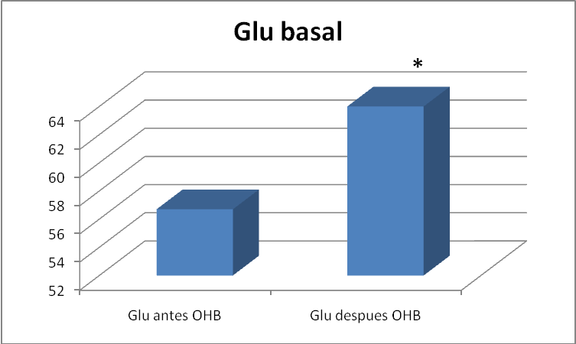
Figura 1. Niveles básales de Glu antes de la primera prueba y antes de la segunda prueba (después de una sesión OHB). * - p<0.05
Como podemos ver en la Fig.1 el nivel basal de Glu aumentó significativamente después de una sesión de OHB (13%, p<0.05). En el grupo control no se observaron cambios significativos en niveles basales de Glu en las dos pruebas sin sesión de HBO.

En la Fig.2 podemos ver qué sucede con la Glucosa durante la prueba. Hay aumento significativo de la Glucosa parecido en primera prueba (sin HBO, 34%, p<0.05) y la segunda (con HBO, 29%, p<0.05). No hay diferencia significativa entre comportamiento de la Glucosa durante la primera prueba y en la segunda después de una sesión de HBO. Es decir que se observó aumento de la Glucosa durante ambas pruebas, lo que significa que la OHB no tenía efecto significativo sobre comportamiento de la Glucosa durante la prueba.
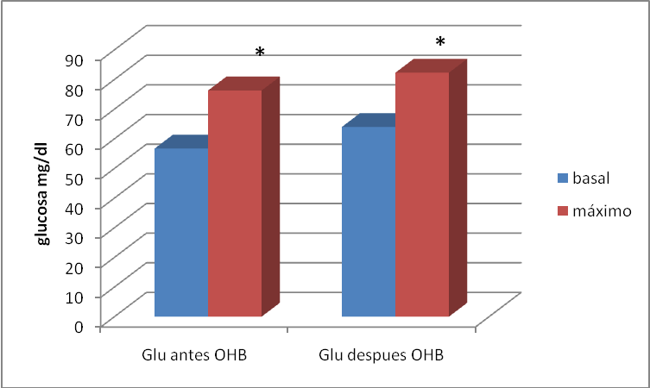
Fig.2. El nivel de Glucosa antes e inmediatamente después de la prueba sin HBO y con HBO en el grupo experimental. . * - p<0.05 comparando con el nivel basal.

Las diferencias significativas en el comportamiento de la Glu entre prueba sin HBO y con HBO aparecen en el periodo de recuperación después de las pruebas. Como podemos ver en la Figura 3. La Glu aumenta significativamente en 15 minutos después de la primera prueba (sin HBO) (16.1% p<0.05) comparando con la Glu máxima en la prueba y disminuye en el mismo grado (16.5%, p<0.05) en el mismo tiempo de recuperación en la segunda prueba (con HBO). Si comparamos los niveles de Glu en 15 minutos de recuperación con y sin HBO la diferencia también es significativa (p<0.05).

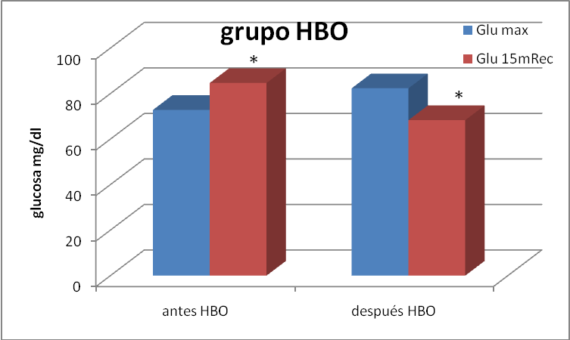
Figura 3. Comparación de los niveles de Glu durante 15 minutos de recuperación en el grupo experimental en la primera prueba (Glu0) y en la prueba después de la sesión de HBO (Glu HBO). Se comparan niveles de Glu medidos inmediatamente al final de la prueba y después de 15 minutos de recuperación en ambos casos. *- p<0.05 comparando con el máximo nivel al final de la prueba.

En la Figura 4 se presentan datos del grupo control con dos pruebas separadas sin sesión de HBO. Como vemos en la primera y la segunda prueba en 15 minutos de recuperación se observa aumento de Glu parecido: 21% (p<0.05) y 12% (p>0.05) en la primera y segunda prueba respectivamente.

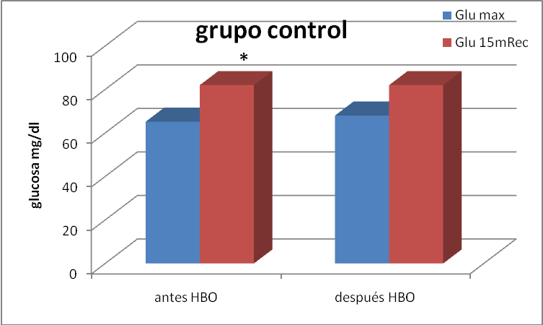
Figura 4. Respuesta de Glu en dos pruebas separadas en el grupo control. Se comparan niveles de Glu medidos inmediatamente al final de la prueba 15 minutos después de la recuperación en ambos casos.
Estos datos confirman que el decremento del nivel de Glu en el periodo de recuperación después de la sesión de HBO está determinado por los efectos metabólicos de esta sesión. * - p<0.05 comparando con el máximo nivel al final de la prueba.
Se presentan datos de la medición de lactato y FC durante las dos pruebas a los 15 minutos de recuperación en el caso de lactato y a los 1, 3 y 5 minutos después de terminar la prueba escalonada se midió la FC en el grupo experimental (Tabla 1) y en el grupo de control (Tabla 2).

Tabla 1. Datos de los parámetros medidos durante la prueba escalonada (7x200m) en 6 nadadores antes, y 30 minutos después de sesión HBO . * - p<0.05. comparando nivel en prueba sin HBO con correspondiente nivel en prueba después de HBO

 | UAa | UAd | ∆UA | Vm(a) | Vm(d) | ∆Vm | LAm(a) | LAm(d) | ∆LAm | Pm(a) | Pm(d) | ∆P
1 | 1.1 | 1.15 | 0.05 | 1.14 | 1.16 | 0.02 | 5.50 | 4.70 | -0.80 | 214 | 210 | 6
2 | 1.34 | 1.42 | 0.08 | 1.38 | 1.46 | 0.08 | 5.00 | 4.8 | -0.2 | 218 | 182 | -36
3 | 1.34 | 1.38 | 0.04 | 1.36 | 1.35 | -0.01 | 6 | 2.6 | -3.4 | 192 | 171 | -21
4 | 1.27 | 1.27 | 0 | 1.31 | 1.3 | -0.01 | 4.4 | 4 | -0.4 | 181 | 180 | -1
5 | 1.31 | 1.37 | 0.06 | 1.35 | 1.34 | -0.01 | 5.8 | 2.2 | -3.6 | 189 | 178 | -2
6 | 1.41 | 1.44 | 0.03 | 1.44 | 1.4 | -0.04 | 6.4 | 3.1 | -3.2 | 180 | 171 | -9
pr | 1.30 | 1.34* | 0.04 | 1.33 | 1.34 | 0.01 | 5.52 | 3.56* | 1.95 | 194 | 182* | -11
UA – umbral anaerobio, Vm – velocidad máxima, Lam – lactato máximo, Pm – pulso máximo,
a – antes, d – después, ∆ - (d - a), pr – promedio.

tabla 2. Datos de los parámetros de la prueba escalonada (7x200m) en 6 nadadores con diferencia de 7 días en el grupo control.
 | UAa | UAd | ∆UA | Vm(a) | Vm(d) | ∆Vm | LAm(a) | LAm(d) | ∆LAm | Pm(a) | Pm(d) | ∆P
1 | 1.2 | 1.21 | -0.01 | 1.23 | 1.26 | 0.02 | 9.6 | 10.1 | 0.5 | 183 | 182 | -1
2 | 1.27 | 1.25 | 0.02 | 1.46 | 1.47 | 0.01 | 10.5 | 9.7 | -0.8 | 181 | 192 | 11
3 | 1.02 | 1.02 | 0 | 1.20 | 1.20 | 0.01 | 9.2 | 9.9 | 0.7 | 179 | 199 | 20
4 | 1.04 | 1.04 | -0.005 | 1.48 | 1.39 | -0.09 | 7.2 | 6.3 | -0.9 | 182 | 201 | 19
5 | 1.45 | 1.43 | 0.02 | 1.07 | 1.05 | -0.02 | 8.2 | 7.9 | -0.3 | 237 | 241 | 4
6 | 1.03 | 1.03 | 0 | 1.05 | 1.04 | -0.01 | 7.2 | 6.7 | -0.5 | 180 | 192 | 12
pr | 1.17 | 1.16 | 0.004 | 1.25 | 1.24 | -0.01 | 8.65 | 8.43 | -0.22 | 190 | 201 | 11
UA – umbral anaerobio, Vm – velocidad máxima, LAm – lactato máximo, Pm – pulso máximo,
a – antes, d – después, ∆ - (d- a), pr – promedio.

Al comparar un estudio anterior al nuestro con corredores de maratón (9) se observo un significativo aumento del UA en los nadadores después de una sesión con OHB y sin cambios en el grupo control. Subjetivamente los atletas se sentían bien físicamente en la prueba pero se quejaban que no podían alcanzar la velocidad que querían. Se observó un decremento significativo de Lam y FCm en el grupo experimental mientras no hubo cambios significativos en el grupo control.

ANALISIS
En este estudio se encontrarón varios efectos de una sesión HBO sobre el metabolismo de los carbohidratos. Primero se demostró que una sesión de HBO aumenta el nivel basal de glucosa de los nadadores entrenados. Durante la prueba escalonada la Glucosa, aumentó en grado parecido en el grupo experimental con la sesion de HBO y sin sesión de HBO en el grupo control. La diferencia significativa se observó en el periodo de recuperación: La Glucosa aumentó en 15 minutos de recuperación en el grupo control pero disminuyó en grado parecido en este periodo en el grupo experimental después de un sesión HBO.

Los datos sobre los efectos metabólicos de una sesión de HBO son contradictorios. Parece que la respuesta depende del deporte, porque en un estudio (4,9,11) no se observó efecto significativo sobre la glucosa basal en corredores de elite. Pero no se midió la respuesta de la glucosa durante un test escalonado y tampoco fue medido en el periodo de recuperación , esto no permite hacer una comparación con los datos del anterior estudio (4,9).

Hay datos que señalan que una sesión de HBO aumenta la utilización de lípidos como fuente de energía y deprime la actividad de las enzimas glucolíticas. Es probable que el aumento de la glucosa basal por una sesión de HBO sea el reflejo de una redistribución entre las fuentes de energía. La elevación de Glu durante la prueba es consecuencia de el aumento de la demanda energética, aumenta la intensidad del ejercicio y esto aumenta el flujo de componentes por la glucólisis, incrementando el nivel de Glu en sangre.(9, 18, 24)

En el grupo control se observó aumento de Glucosa los 15 minutos de recuperación después de la prueba escalonada, lo que refleja todavía el estimulo de la glucólisis anaerobia. Por el contrario el grupo de una sesión de HBO muestra decremento significativo en el nivel de Glucosa a los 15 minutos de recuperación. Es probable que en condiciones de baja demanda energética aparezca el efecto de la sesión de HBO sobre las enzimas glucoliticas, lo que se refleja con el decremento de la Glucosa en periodo de recuperación.

Datos sobre el aumento del umbral anaerobio en los mismos nadadores confirman el efecto de una sesión de HBO sobre el metabolismo de los carbohidratos con decremento de lactato. Esto coincide con la suposición sobre el efecto inhibidor de una sesión de HBO sobre la glucólisis anaerobia. En caso de nadadores de 200 metros libres el rendimiento en competencia depende principalmente de la glucólisis anaerobia y no es sorpresivo que no aumente la velocidad máxima en la prueba después de OHB. Lo que sentían subjetivamente los nadadores coincide con el decremento en la FC máxima: es decir los nadadores se sentían mejor en la prueba después de la sesión de OHB pero metabólicamente no pueden aumentar velocidad máxima. (9,22)

CONCLUSIONES
- Una sesión de HBO aumentó significativamente el nivel basal de Glucosa en el grupo experimental de los nadadores entrenados.
- Una sesión de HBO no afectó el aumento de Glucosa durante la prueba escalonada.
- Una sesión de HBO provocó decremento significativo de la Glucosa a los 15 minutos de recuperación mientras en el grupo control se observó aumento de la misma en este periodo.
- Suponemos que el efecto que tiene la OHB sobre la glucólisis anaeróbia es la razón de los cambios observados.

PERSPECTIVAS
Es necesario evaluar los efectos de una sesión de OHB (o varias sesiones) a lo largo del entrenamiento porque los efectos positivos del oxígeno hiperbárico son benéficos al rendimiento, solo en deportes de resistencia de duración mayor a 2 horas. Pero su efecto de recuperación puede ser muy útil durante la preparación y es posible evaluar en humanos y en el modelo animal.

BIBLIOGRAFIA

1. Adams RP, Welch HG. Oxygen uptake acid-base status, and performance with varied inspire
oxygen fraction. J Appl Physiol 1980 Jun; 49(5):863-68

2. Babul S, Rhodes EC, Taunton JE, Lepawsky M. Effects of intermittent exposure to
hyperbaric oxygen for the treatment of an acute soft tissue injury. Clin J Sport Med 2003
May; 13(3): 138-47

3. Bannister R, Cunningham D. The effect of the respiration and performance during exercise
of adding oxygen to the inspired air. J Physiol 1994 May; 125(8):118-37

4. Cabric M, Medved R, Denoble P, Zivkovic M, Kovacevic H. Effect of hyperbaric
oxygenation on maximal aerobic performance in a normobaric environment. J Sports Med
Phys Fitness 1991 Jan; 31(3):362-66.

5. Cairns SP. Lactic acid and exercise performance. Sports Med 2006 Ago; 36(2):279-91

6. Gregorevich P, Williams DA, Lynch GS. Hyperbaric oxygen increases the contractile
function of regenerating rat slow muscles. Med Sci Sports Excer 2002 Sep; 34(4):630-36

7. Hodges H, Delaney S, Lecomte J M, Lacroix V J, Montgomery D L. Effect of
hyperbaric oxygen on oxygen uptake and measurements in the blood and
tissues in a normobaric environment. Br J Sports Med 2003 Jul; 37(2): 516–20

8. James D, G. Edward D, Glenn A. Intensity of exercise recovery blood lactate
disappearance and subsequent swimming performance. Jour of Sports Sci 2008 Jan;
26(1): 29 – 34

9. Kormanovski A, Hernandez-Garcia DM, Lara-Padilla E, Campos-Rodriguez R.
Performance metabolic and oxidant/antioxidant response were improved by hyperbaric
oxygen in high performance runners. Global J of Med Res. 2010; 10(2):11-17

10. Linossier MT, Dormois D, Arsac L, Denis C, Gay JP, Lacour JR. Effect of
hyperoxia on aerobic and anaerobic performances and muscle metabolism
during maximal cycling exercise. Acta Physiol Scand 2000 Sep; 168(6):403-411

11. McGavock JM, Lecomte JL, Delaney JS, Lacroix VJ, Hardy P, Montgomery
DL. Effects of hyperbaric oxygen on aerobic performance in a normobaric
Environment. Undersea Hyperbaric Med 1999 Feb; 26(4):219-24

12. Sjödin B, Jacobs I. Onset of blood lactate accumulation and marathon running
performance. Int J Sports Med 1981 Apr; 2(1):23-26

13. Smith, D.J., Norris, S,R., & Hogg, J.M. Performance evaluation of swimmers.
Jour Sports Med 2000 Jun; 32(3): 539-54

14. Webster AL, Syrotuik DG, Bell GJ, Jones RL, Bhambhani Y, Young M. Exercise after
acute hyperbaric oxygenation: is there an ergogenic effect?. Undersea Hyperb Med 1998;
25(3):153-59.

15. Welch HG. Hyperoxia and human performance: a brief review. Med Sci Sports Exerc 1982;
14(8):253-62

16. Yoshida T. Effect of dietary modification on lactate threshold and onset of blood
lactate accumulation during incremental exercise. Eur J Appl Physiol 1989 Dec;
53(4):200-05

17. Mader A. Evaluation of the endurance performance of marthon runners and theoretical analysis of test results. Jour of Sport Med and Phys Fitness 1991 May; 31(2): 1-19

18. Linossier MT, Dormois D, Arsac L, DEnis C, Gay JP, Lacour JR. Effect of hyperoxia on aerobic and anaerobic performances and muscle metabolism during maximal cycling exercise. Acta Physiol Scand 2000 Jul; 168(1):403-11.

19. Stellingwerff T, Glazier L, Watt MJ, LeBlanc PJ, Heigenhauser JF, Spriet LL. Effects of hyperoxia on skeletal muscle carbohydrate metabolism during transient and steady state exercise. Jour Appl Physiol 2005 Oct; 98(9):250-56.

20. E.Maglishcho. Swimming Fastest. Beneficience of vigorous swimming in glucose metabol ism. Med and Sci in Sport 2000 Dec; 18(2):100-10.

21. Neilson Road. Assessment of an international breaststroke swimmer using the 7 x 200-m step test. Int J Sports Physiol Perform 2006 Jun;1(2):172-75.
22. Todd Astorino. Comparison of Three Different Step Test Protocols in Elite Swimming. J Exercise Physiol 2007 Feb; 1(3): 43-47.

23. Rushall, B. S. The Lactate Debate. J of the Australian Swim Coaches' Assoc 1995 Dec; 8(3): 8-12.

24. CF Semenovich, E Gulve. Exercise induces rapid increases in GLUT4 expression, glucose transport capacity and insulin-stimulated glycogen storage in muscle. J of Biolog Chem 2004 May; 4(1): 112-20.
25. Kirwan, John P. Costill David L. Physiological responses to successive days of intense training in competitive swimmers. Med Scien in sports 1998 Jun; 2(3): 10-15.

26. Sofia Gougoura, Michalis G. Increased oxidative stress indices in the blood of child swimmers. Eur J of App Physiol 2007 Feb; 100 (2): 235-39

27. J. M. Lavoie, D. Cousineau. Metabolic and hormonal responses of elite swimmers during a regular training sesión. Eur J of App Physiol Jun 2000; 50(2): 173-77.

28. Kawada, Shigeo, Fukaya, Kohei. Effects of Pre-Exposure to Hyperbaric Hyperoxia on High-Intensity Exercise Performance. J Of Streng and Condition 2008 Jan; 22(1): 23-31.

29. Irvine Parthner. Hyperbaric Oxygenation and Aerobic Performance. J Sport Sci and Med 2004 May; 10(2): 333-40.
30. Longobardi, P. Hyperbaric oxygen therapy effects on cardio-respiratory parameters in trained athletes. Undersea and Hyperb Med Soc Mar 1999; 16(1) 210-14.

